Главный терапевт Минздрава РТ объяснила, чем опасно самолечение при коронавирусе

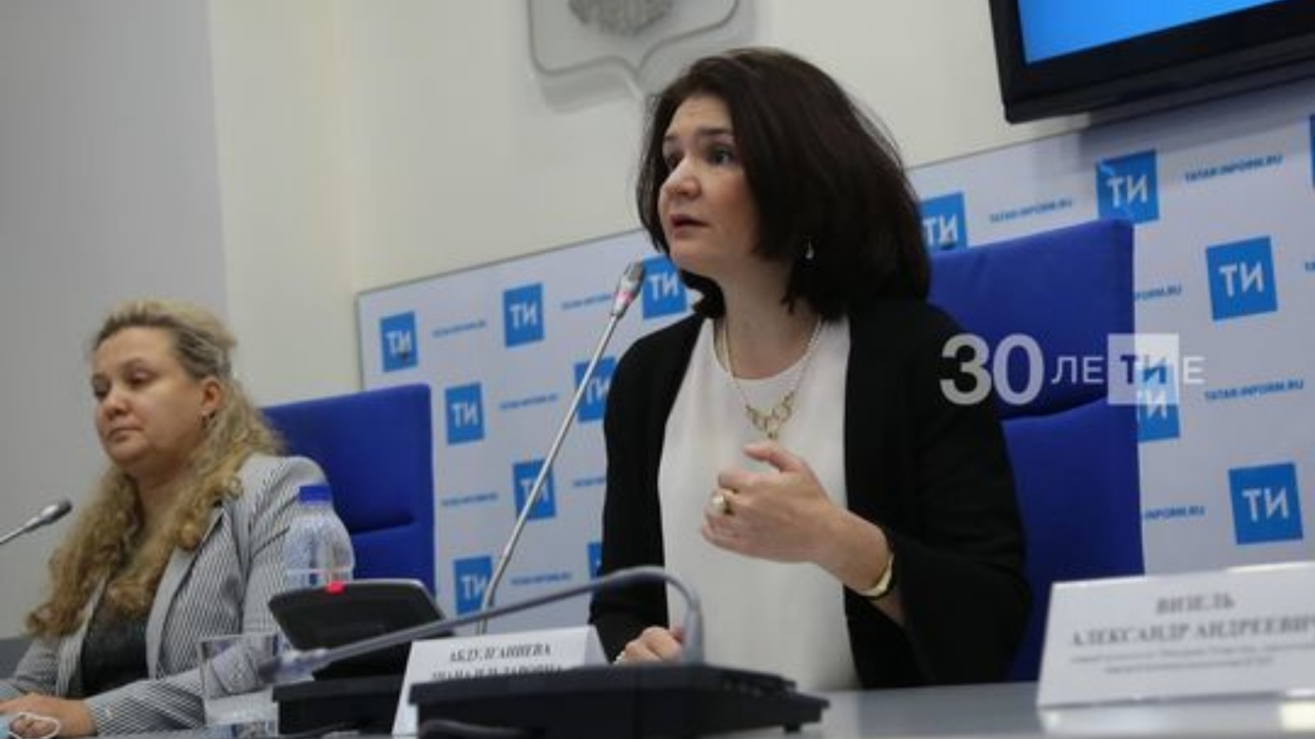
В РКБ было немало случав, когда самовольный прием препаратов приводил к необходимости стационарного лечения пациента.
Прием лекарств без назначения врача при новой коронавирусной инфекции провоцирует переход Covid-19 в вирусную пневмонию. Об этом на пресс-конференции в ИА «Татар-информ» рассказала главный терапевт Минздрава РТ заведующая кафедрой госпитальной терапии КГМУ Диана Абдулганиева.
«Проблема самолечения в том, что у нас нет методов профилактики развития пневмонии от острой респираторной вирусной инфекции к поражению нижних дыхательных путей. Но у нас есть заслоны медикаментозные. Когда идет поражение только верхних дыхательных путей при правильно назначенном лечении, Covid-19 не перейдет в пневмонию. Если перейдет, то в легкую форму. А при неправильном стартовом лечении все ворота для перехода в тяжелую пневмонию открыты», — отметила спикер.
Шеф терапевтической службы РКБ Диана Абдулганиева с апреля лечит Covid-19, через ее руки прошло более тысячи пациентов. Она поделилась, что в ее практике было довольно много случаев, когда самолечение приводило к ужасным последствиям и требовало госпитализации.
«Эта болезнь потенциально фатальная, она смертельная. Об этом все хорошо знают», — напомнила врач.
Терапевт подчеркнула, что прием, к примеру, стероидов для лечения Covid-19 без назначения врача ведет к размножению вируса и утяжелению течения заболевания.

